ATM-220 雾化气溶胶发生器

一、仪器描述

在很多的实用测试中需要用到气溶胶发生器，而且需要以固定的粒径分布持续稳定地产生浓度可调的气溶胶颗粒。喷雾气溶胶发生器大多具有特殊设计的喷嘴，压缩空气通过一个环形隙缝吹入将要被雾化的液体中，空气喷射口和液体之间的剪切力在这个所谓的环形缝隙中充分分散液滴， 形成细小的气溶胶颗粒，而惯性碰撞器是捕获尺

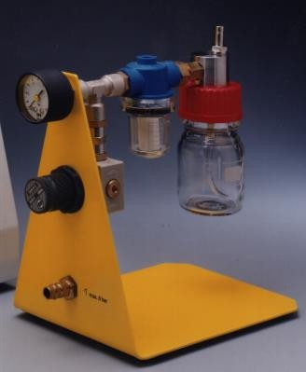

图 1 ATM-220 雾化气溶胶发生器

寸大的气溶胶颗粒而返回液体容器，使得输出颗粒粒径主要分布在 2μm 以下。

二、仪器应用

- 空气过滤器材的测试：

通过使用气溶胶发生器产生高浓度的颗粒，且颗粒半径接近最具穿透力颗粒半径 MPPS，用于检测颗粒的过滤效率及检测过滤器渗漏的位置，常用的气溶胶材料包括 DEHS、DOP、Emery
3004、盐溶液及 PSL 球等。

- 气溶胶测量装置的调校和检测：

雾化单分散 PSL 小球以进行仪器校准，如气溶胶粒径谱仪、激光粒子计数器、气溶胶光度计等，同样也是雾化发生器典型应用。
- 气溶胶基础研究

- 吸入毒性研究

- 流场示踪

- 大型风洞研究

三、仪器规格参数

- 颗粒类型：DEHS、PAO、盐溶液及 PSL 球

- 体积流量：50～500 L/h

- 质量浓度：最大 2.0 g/h

- 颗粒浓度：大于 108 个/cm3

- 料瓶储存体积：10…80ml

- 气溶胶出口直径：8mm

- 压缩空气要求：最大 8 bar

- 仪器尺寸：220 mm×150 mm×200mm

- 仪器重量：1.6kg

- 电源要求：不需要

